**NOMBRE Y APELLIDOS:** Román Kornyeyev

**TIPO DE EMPRESA:** tienda de ropa

**PROTOTIPO**

**1 – SKETCHING** (papel)**:**

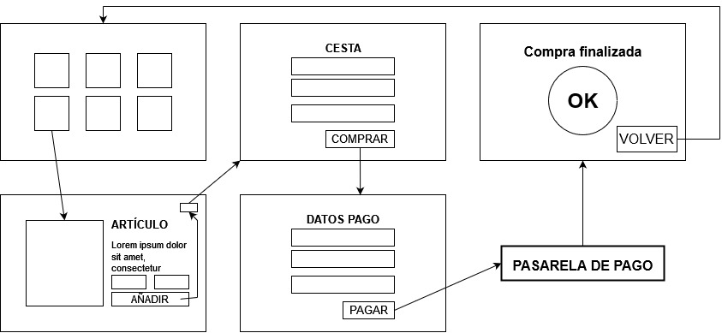

**2 – WIREFRAMMING** (papel/digital)**:**

**3 – PROTOTIPADO** (digital)**:**